**MANUAL BOOK**

**PEMBUATAN APLIKASI**

**PELAPORAN BARANG RUSAK**



**NAMA KELOMPOK**

**MUHAMMAD ARIFIN (221101010)**

**ANNISA NUR AZIZAH (221101017)**

**SITI MAR’ATUS SHOLIHAH (221101020)**

**M. RUDI FARDIANSYAH (221101026)**

**UNIVERSITAS NAHDLATUL ULAMA SUNAN GIRI**

**FAKULTAS SAINS DAN TEKNOLOGI**

**PROGRAM STUDI TEKNIK INFORMATIKA**

**BOJONEGORO**

**2023**

Selamat datang di panduan pengguna untuk aplikasi pelaporan kerusakan barang! Panduan ini akan membantu Anda memahami langkah-langkah penting dalam menggunakan aplikasi dengan efektif.

**Langkah 1: Registrasi Akun**

1. Buka aplikasi pelaporan kerusakan barang di perangkat Anda.
2. Pilih opsi untuk membuat akun baru.
3. Isi formulir registrasi dengan informasi yang benar seperti nama lengkap, alamat email, dan password yang kuat.
4. A screenshot of a computer

   Description automatically generatedTekan tombol "Daftar" atau "Registrasi" untuk menyelesaikan proses.

**Langkah 2: Login ke Akun Anda**

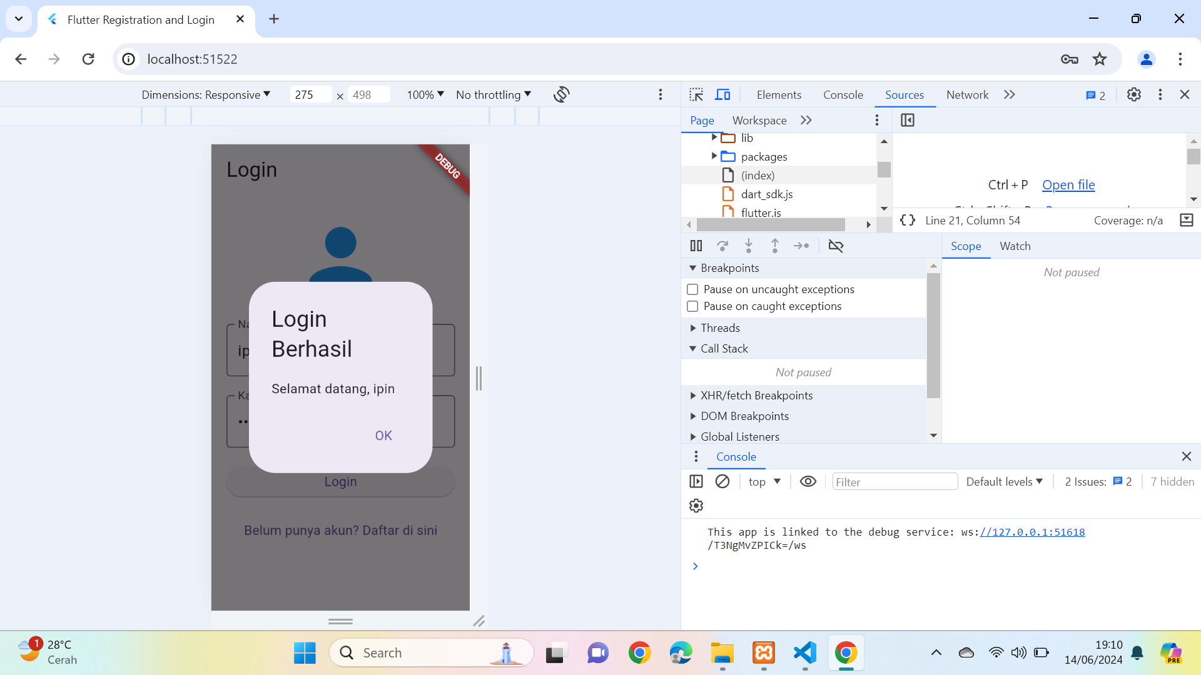

1. Setelah registrasi berhasil, kembali ke halaman login aplikasi.
2. Masukkan alamat email dan password yang sudah Anda daftarkan.
3. Klik tombol "Login" untuk mengakses akun Anda.
4. Setelah login berhasil, klik "Oke" atau "Lanjut" untuk memasuki menu utama aplikasi.
5. Di sini, Anda dapat menemukan berbagai opsi, termasuk pelaporan kerusakan barang.

### **Langkah 4: Melaporkan Barang Rusak**

1. 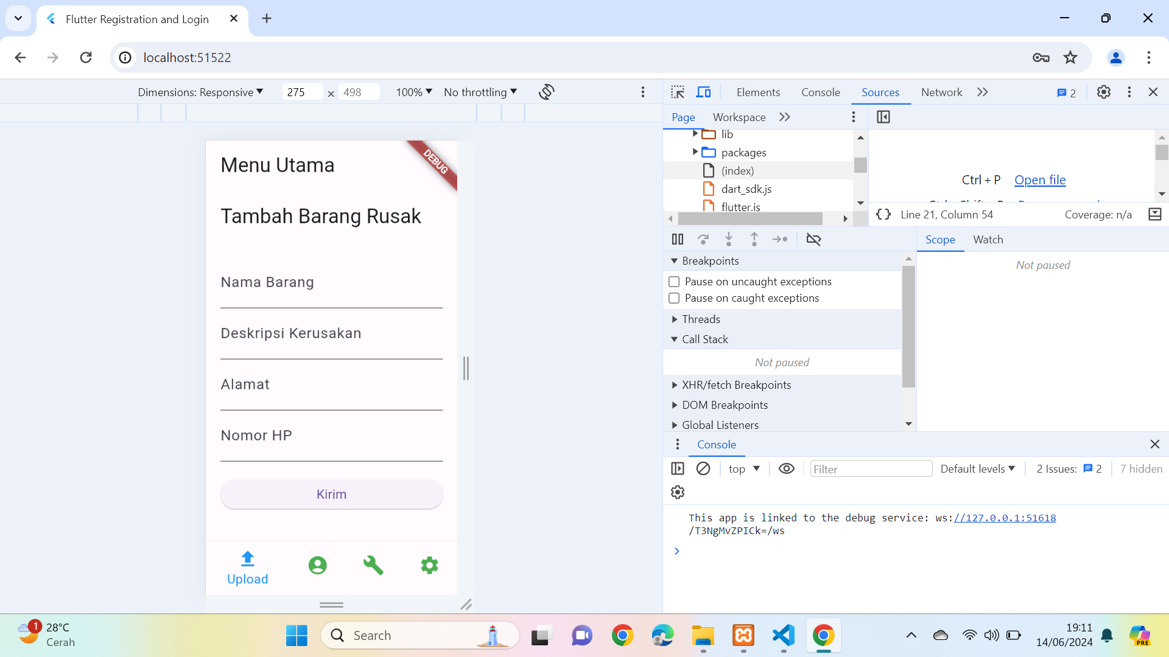Pilih opsi untuk melaporkan barang rusak di menu utama.
2. Isi formulir dengan detail barang rusak seperti nama barang, deskripsi kerusakan, alamat, dan nomor telepon yang dapat dihubungi.
3. Klik "Kirim" atau "Submit" setelah selesai.
4. Anda akan menerima notifikasi bahwa laporan berhasil terkirim.

**Langkah 5: Mengelola Profil Anda**

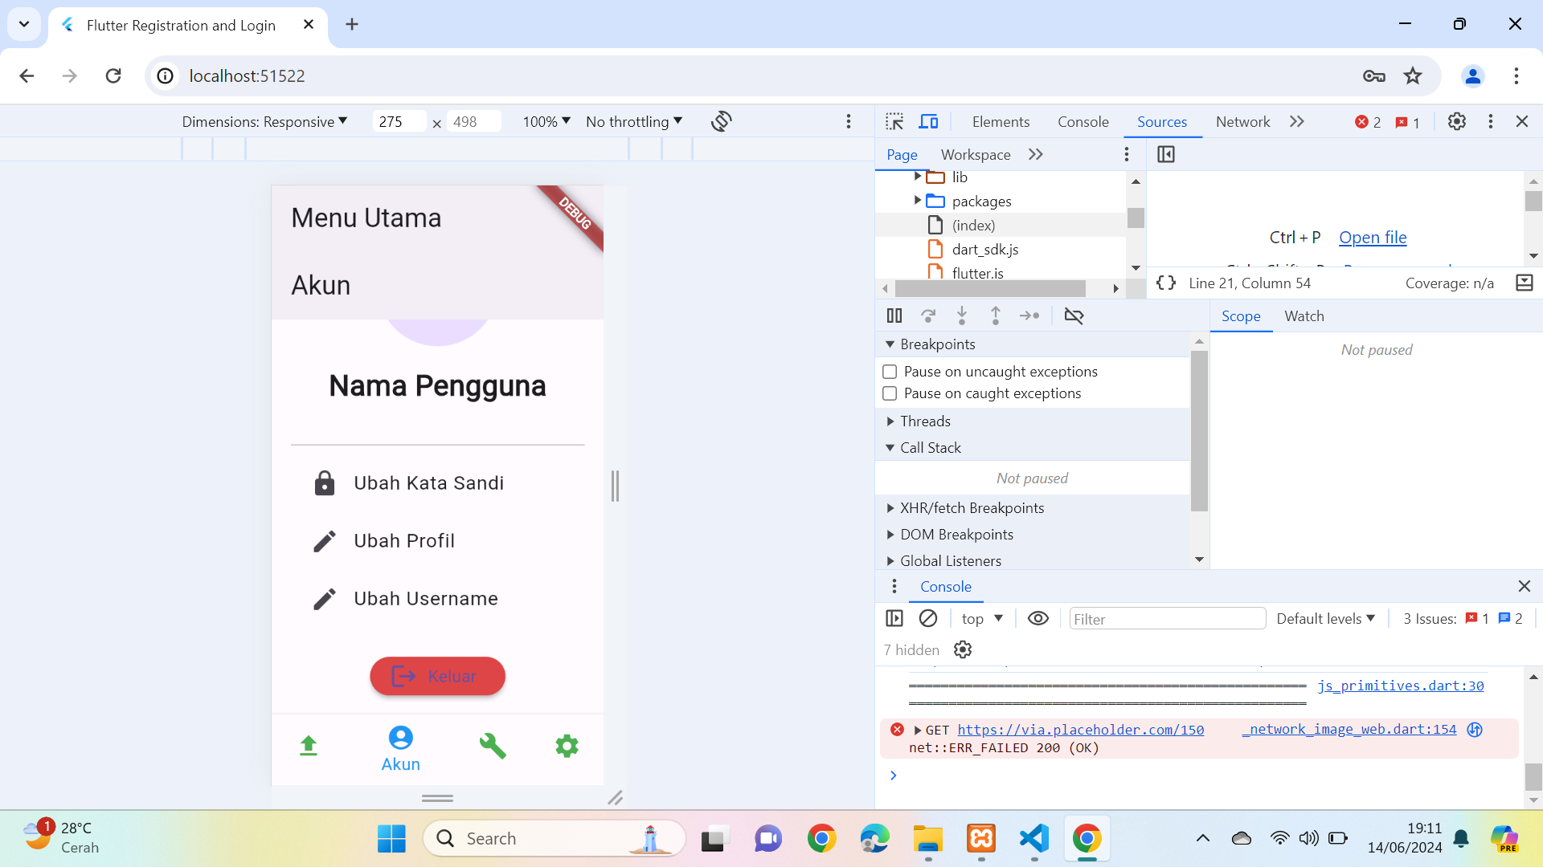

1. Di menu "Profil" atau "Pengaturan Akun", Anda dapat mengakses pengaturan untuk mengubah informasi pribadi seperti nama atau sandi.
2. Gunakan fitur ini untuk memperbarui dan mengelola detail akun Anda.

### **Langkah 6: Pemantauan Perbaikan**

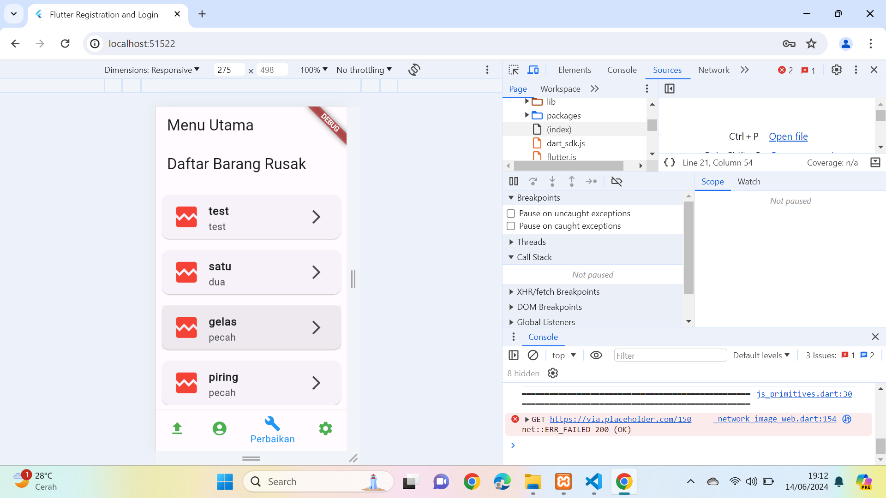

1. Cari menu yang menampilkan daftar barang yang sudah dilaporkan rusak.
2. Di sini, Anda dapat memantau semua barang yang rusak dan dapat melihat Dimana Lokasi barang yang rusak dan bisa menghubungi pemilik barang yang rusak dan disisi adad keterangannya juga untuk kerusakkannya .

### **Langkah 7: Pengaturan Tambahan**

1. Di menu "Pengaturan Tambahan", Anda bisa menyesuaikan preferensi seperti bahasa yang digunakan dalam aplikasi.
2. Juga, Anda dapat mengganti sandi untuk meningkatkan keamanan akun Anda.

### Kesimpulan

Dengan mengikuti panduan ini, Anda akan dapat menggunakan aplikasi pelaporan kerusakan barang dengan efisien. Pastikan untuk selalu memeriksa dan memastikan informasi yang Anda masukkan akurat untuk memfasilitasi proses pelaporan dan penanganan barang rusak dengan baik. Terima kasih telah menggunakan aplikasi ini!